Муниципальное учреждение дополнительного образования

«Центр дополнительного образования «Надежда»

Игровая программа

«Мы за здоровый образ жизни»

Почтовый адрес:
678190
РС (Я), Мирнинский район,
п. Айхал, ул. Энтузиастов,1
8 (41136) 6 10 81

Автор:
Юсупова Гульнара Радиковна, педагог- организатор, руководитель ДОО «Юность Якутии» МУДО «ЦДО «Надежда»
Категория игровой программы: «Подвижно-развлекательная»

География проекта: Республики Саха (Якутия), Мирнинский район, п. Айхал

Пояснительная записка
Программа может быть проведена на любой игровой площадке, в спортивном зале, в школьном и оздоровительном лагере, в любое время года. Участие принимают 2-3 команды детей (младшего школьного возраста) по 8-12 участников. До начала конкурса формируются команды, участники которые выбирают своего капитана.

Цель: пропаганда здорового образа жизни.

Задачи:
- помочь детям осознать важность разумного отношения к своему здоровью;
- способствовать укреплению здоровья детей;
- развивать навыки работы в команде, коммуникативные способности, внимание, фантазию, смекалку, творческие способности, речь;
- воспитывать культуру поведения и общения при работе в группах.

Оформление:
- Воздушные и геливые шары.
- Плакаты.

Этапы подготовки игровой программы:

- Подготовительно-организационный этап:
- Определение темы, целей, возрастных категорий участников, места и даты проведения игровой программы.
- Изучение возрастных особенностейдетей.
- Подбор материала. Составление сценария.
- Подбор костюмов и реквизитов. Репетиции.
- Подготовка флешмоба.
- Работа с командами (формирование команд, выбор капитанов).
- Определение состава жюри и приглашение.
- Основной этап:
- Проведение игровой программы.

- Завершающий этап:
- Анализ игровой программы организаторами.
- Опрос участников и зрителей по результатам игровой программы.
- Статья в газете «Вести Айхала».

Ход мероприятия:
Гости, родители в зале/ на стадионе.
Под звуки веселой мелодии появляются ведущие – принцесса Спорта
и принцесса Игра. Танец.

Принцесса Спорта: Здравствуйте, ребята! Я - принцесса Спорта, а это моя подруга принцесса Игра. Мы пригласили Вас повеселиться сегодня с нами!
Принцесса Игра: Добрый день! Чтобы быть здоровым и сильным – нужно заниматься спортом. Ведь вы любите спорт?
Дети: да!!!
Спорт, ребята, очень нужен,
Мы со спортом крепко дружим.
Спорт - помощник,
Спорт - здоровье,
Спорт - игра,
Всем участникам - физкульт - ура!
Принцесса Спорта: « Берегите здоровье»- эту фразу каждый из нас слышал не раз. Мы соглашаемся, но порой, ничего для своего здоровья не делаем. Как сделать так, чтобы 365 дней в году быть здоровым? Для этого надо потрудиться
Принцесса Игра:Вести здоровый образ жизни, правильно питаться, почаще бывать на свежем воздухе, уметь радоваться жизни.
Видеоролик.
Принцесса Спорт: Мы рады видеть всех вас сегодня на игровой программы «Мы за здоровый образ жизни». В игре примут участие 2 команды. Аплодисменты!
Принцесса Игра: Я вижу, что команды уже готовы к игре, но прежде, хочу представить вам жюри, которое будет оценивать задания (представление жюри). Аплодисменты!
Принцесса Спорт:Команды приглашаем на разминку!
Распределение по залу.
Принцесса Игра:Смотрите на нас и повторяйте!
Флешмоб.
Принцесса Игра: Молодцы!
Принцесса Спорт: Аплодисменты друг другу!
Принцесса Игра: Возвращаемся на свои позиции.
Принцесса Спорт: Капитанов попросим подойти, чтоб выбрать название команды.Капитаны вытягивают название команд.
Принцесса Игра: Ребята, вам необходимо за 1 минуту ознакомить всю команду с названием и девизом. Отрепетировать.
Принцесса Спорт: Время вышло. Итак, начинаем! Команда 1…команда 2…
Аплодисменты командам!
Принцесса Игра: Приятно познакомиться!
Другой вариант:Придумывают название команды на тему здорового образа жизни и свой девиз.3-5 мин.на подготовку. Команды готовятся, в это время проводится для болельщиков игра – кричалка «Это я, это я, это все мои друзья».
Принцесса Спорт: Болельщики, для вас также есть разминка.
Принцесса Игра:Все знают игру-кричалку "Это я, это я, это все мои друзья"
Дети: да!!
Болельщики, готовы?
Дети, родители: да!!
(Если согласны с утверждением дружно кричим: "Это я, это я, это все мои друзья", если нет – топаем ногами)
Кто из вас всегда готов жизнь прожить без докторов…;
Кто не хочет быть здоровым, бодрым, стройным и веселым…;
Кто из вас не ходит хмурый, любит спорт и физкультуру…;
Кто мороза не боится, на коньках летит, как птица…;
Кто же любит помидоры, фрукты, овощи, лимоны…;
Кто поел и чистит зубки регулярно дважды в сутки…;
Кто из вас, из малышей, ходит грязный до ушей…;
Кто согласно распорядку выполняет физзарядку…;
Кто, хочу у вас узнать, любит петь и отдыхать…?
Принцесса Спорт: Аплодисменты нашим болельщикам!

Принцесса Игра: Теперь точно все готовы! Начинам! Первый конкурс «Путешествие на воздушном шаре».
Принцесса Спорт: Сейчас мы узнаем, какая команда дальше улетит на воздушном шаре.
Принцесса Игра: Каждая команда встаёт в круг, держась за руки.
Задание: как можно дольше удержать воздушный шарик в воздухе, не расцепляя рук.
Выполнение задания. Оценки жюри.
Аплодисменты командам!
Принцесса Спорт:второй конкурс«Узел здоровья».
Задание:участникам необходимо взяться за руки,любыми способами запутаться между собой и не навредить друг другу. Пройти дистанцию.
Выполнение задания. Оценки жюри.
Аплодисменты командам!
Принцесса Игра: Третий конкурс «Переправа».
Задание: нужно переплыть бурлящую речку. Вся команда встаёт на плот (ткань размером 1*1м).
Принцесса Спорт: как можно быстрее перебраться на берег всей командой, не замочив ног (пространство вокруг плота – вода).
Выполнение задания. Оценки жюри.
Аплодисменты командам!
Принцесса Игра: четвертый конкурс «Кумир моей мечты».
Задание:закрытыми глазами нужно нарисовать портрет своего кумира. Каждый участник рисует по одной части тела. Всем все понятно?
Выполнение задания. Оценки жюри.
Аплодисменты командам!Ведущие демонстрируют гостям работы команд.
Принцесса Спорт: пятый конкурс «Сделай сам».
Задание:Необходимо сделать бумажный самолет за 1 минуты. Приготовились. Начали!
Выполнение задания. Оценки жюри.
Аплодисменты командам!
Принцесса Игра: А сейчас предлагаю всем участникам выпустить самолеты в небо! Приготовились. Начали! Вы только что увидели авиа шоу самолетов сделанных своими руками.
Выполнение задания. Оценки жюри.
Аплодисменты командам!
Принцесса Спорт: Главные факторы здоровья – движение. Продолжаем веселиться и проверим ваш интеллект.
Принцесса Игра:Шестой конкурс так и называется «Напряги мозги».
Задание: за 1 мин. командам нужно решить ребусы ( Без помощи листов).
Выполнение задания.
Принцесса Спорт: Пока команды выполняют задание.
Принцесса Игра: Для болельщиков конкурс "Загадки ".
Аплодисменты командам и болельщикам!
Принцесса Спорт:седьмой конкурс «Бумажный мяч». В этой эстафете принимают участие только капитаны. Задание: Капитаны, вам необходимо пробежать от старта до финиша с ракеткой подбрасывая бумажный мяч. Команда и болельщики, поддерживаем своих капитанов.Капитаны, готовы? 3,4…
Выполнение задания. Оценки жюри.
Аплодисменты командам!
Принцесса Спорт: Слово предоставляется жюри.
Подведение итогов.Награждение.
Принцесса Игра: Вот и подошла к концу наша встреча. И совсем не важно, кто сегодня набрал больше балов. Самым главным в любом конкурсе является не победа, а участие.
Принцесса Спорт: А цель нашей программы – это наше здоровье. Помните, что здоровье нужно беречь и укреплять еще с детства. И тогда вас ждет долгая, веселая и счастливая жизнь.
Принцесса Игра: А завершим мы наш праздник общей фотографией на память.
Фотографирование.
Принцесса Спорта: Нам тоже очень понравилось, как вы соревновались. Мы очень рады, что вы такие ловкие, быстрые и смелые.
Принцесса Игра: Ребята, благодарим вас за участие. До свидания!

Приложение 1

Ребусы

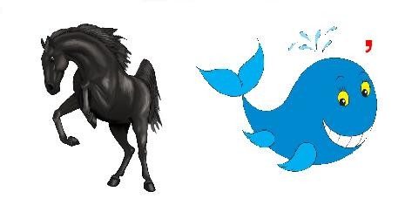
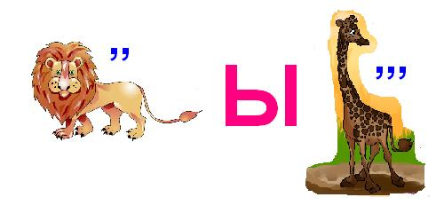

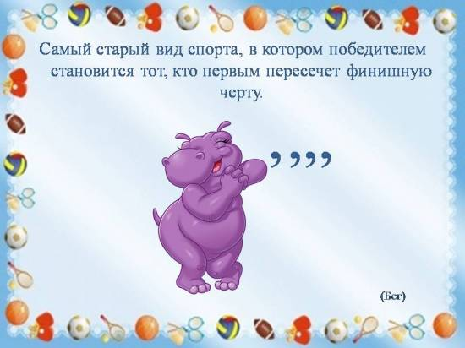

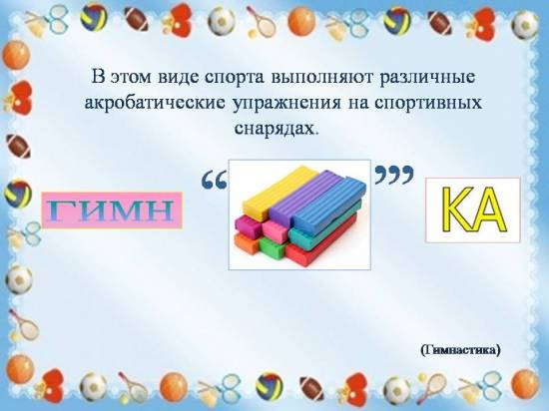

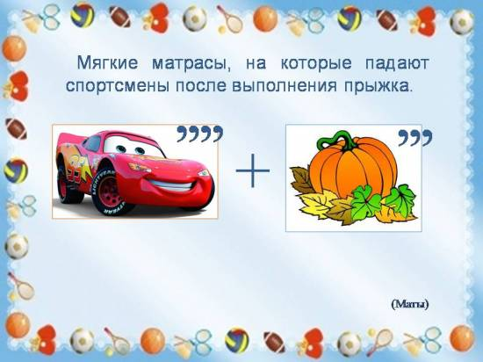

Приложение 1

Загадки
Мы не только летом рады
Встретиться с олимпиадой.
Можем видеть лишь зимой
Слалом, биатлон, бобслей,
На площадке ледяной -
Увлекательный ...
(хоккей)
Соберем команду в школе
И найдем большое поле.
Пробиваем угловой -
Забиваем головой!
И в воротах пятый гол!
Очень любим мы...
(футбол)
Один удар ракеткой —
Волан летит над сеткой.
Серёжа хоть и сильно бил,
Воланчик в сетку угодил.
Сегодня победил Антон.
Во что играли? В ...
(бадминтон)
На белом просторе
Две ровные строчки,
А рядом бегут
Запятые да точки.
(Лыжня)
Кто по снегу быстро мчится,
Провалиться не боится?
(Лыжник)
Палка в виде запятой
Гонит шайбу пред собой.
(Клюшка)

